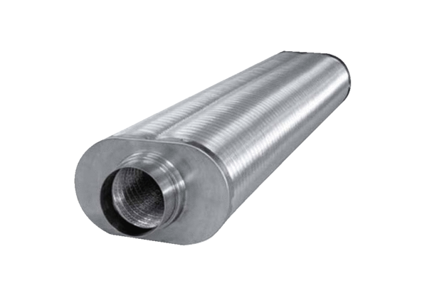Ravni ovalni cijevni prigušivač RSOF 16/100Jedinica za pakiranje: 1 komAsortiman: K
Broj artikla: 0092.0535Proizvođač: MAICO

